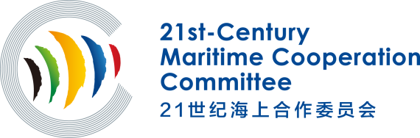
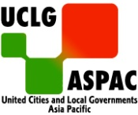

21世纪海上合作委员会
会员城市/组织合作意向调查问卷

姓名：____________ 所在部门和职位：____________

此问卷旨在了解21世纪海上合作委员会（以下简称“委员会”）各会员城市/组织间的合作意向及对委员会的意见和建议，以充分发挥委员会的平台优势，更好地促进会员城市/组织间的交流与合作。感谢您百忙之中抽空填写该问卷，我们会充分考虑您的宝贵意见和建议。祝您工作顺利！生活愉快！

第一部分 基本信息
1. 国家名称：____________
2. 城市/组织名称：____________
3. 城市/组织基本情况（人口规模/面积/地理位置）：_________________________
_____________________________________________________________________

第二部分 合作意向
4. 您所在的城市的主导经济产业是什么？
__________________________________________________________________________________________________________________________________________
5. 您所在城市/组织有哪些可以分享的优势产业或项目？
__________________________________________________________________________________________________________________________________________
6. 您的城市/组织在哪些急需引进的产业和项目？（如：公共服务、基础设施建设、教育交流、环境保护、文化产业发展项目）
__________________________________________________________________________________________________________________________________________
7. 您对城市/组织间经贸和产业合作有什么看法？
__________________________________________________________________________________________________________________________________________
8. 您认为会员城市/组织间合作存在的主要问题和障碍有哪些？（如：缺乏合作机制、缺乏政策指导、缺乏主动性、合作成本高）
_____________________________________________________________________
_____________________________________________________________________
9. 您希望和什么样的城市/组织合作？（描述其城市规模&地理位置&特色产业）
__________________________________________________________________________________________________________________________________________
10. 您希望和其他会员城市/组织进行哪个领域的经贸和产业合作？
__________________________________________________________________________________________________________________________________________
11. 您希望和其他会员城市/组织之间展开何种形式的交流与合作？
__________________________________________________________________________________________________________________________________________

第三部分 对委员会的意见和建议
- 您希望委员会如何进一步推动会员城市/组织之间的合作？
__________________________________________________________________________________________________________________________________________
13. 您希望委员会开展什么形式的活动？（如：论坛、研讨会）推动会员城市/组织间开展哪些合作项目？
__________________________________________________________________________________________________________________________________________
14. 您所在的城市/组织是否有意愿承接委员会举办的相关活动？如有，希望承接哪方面的活动？
__________________________________________________________________________________________________________________________________________
15. 关于委员会有什么其他意见和建议？
__________________________________________________________________________________________________________________________________________
请随问卷附上贵城市/组织的基本情况介绍，我们欢迎您提供详尽的资料，谢谢！

21世纪海上合作委员会秘书处
2020年8月

